2016年4月高等教育自学考试全国统一命题考试
C++程序设计 试卷
(课程代码 04737)
本试卷共l0页，满分l00分，考试时间l50分钟。
1．本卷所有试题必须在答题卡上作答。答在试卷上无效。试卷空白处和背面均可作草稿纸。
2．第一部分为选择题。必须对应试卷上的题号使用2B铅笔将“答题卡”的相应代码涂黑。
3．第二部分为非选择题。必须注明大、小题号，使用0．5毫米黑色字迹签字笔作答。
4．合理安排答题空间，超出答题区域无效。
第一部分 选择题 (共20贫)
一、单项选择题(本大题共20小题，每小题l。分，共20分}
在每小题列出的四个备选项中只有一个是符合题目要求的，请将其选出并将“答题卡”的相应代码涂黑。错涂、多涂或未涂均无分。
1．要求指针P既不可修改其本身的内容，也不可修改其所指向地址的内容，定义正确的
是
A．eonst charP*=“ABCD”； B．char*const P=“ABCD”；
C．char constP*=“ABCD”； D．const char*const P=“ABCD”；
2．在C++中，类与类之间的继承关系具有
A．自反性 B．对称性 C．传递性 D．反对称性
3．下列关于对静态数据成员的描述中，正确的是
A．静态数据成员不能用public控制符修饰
B．静态数据成员可以直接用类名或者对象名来调用
C．静态数据成员不可以被类的对象调用
D．静态数据成员不能用private控制符修饰
4．适宜采用inline定义函数情况是
A．函数体禽毒循环语句 B．函数体含有递归语句
C．函数代码多、不常调用 D. 函数代码少、频繁调用
5． 通常拷贝构造函数的参数是
A．某个对象的成员名B．某个对象的指针名C．某个对象的引用名D．某个对象名
6．下列不是类的成员函数的是
A．友元函数 B．构造函数 C．析构函数 D．拷贝构造函数
7．类Cat是类Animal的公有派生类，类Animal和类Cat中都定义了虚函数func()，P
是一个指向类Animal对象的指针，则P-->Animal：：func()将
A．调用类Animal中的函数func() B．调用类Cat中的函数func()
C．根据P所指的对象类型面确定调用类Animal中或类Cat中的函数fune()
D．既调用类Animal中函数，也调用类Cat中豹函数
8．如果表达式++a中的“++”是作为成员函数重载的运算符，若采用运算符函数调用
格式，则可表示为
A．a．operator++(1) B．operator++(a) C．operator++(a，1)D．a．operator++()
9．实现两个相同类型数加法的函数模板的声明是
A．add(。T x，T y) B．T add(x，y) C．T add(T x，y) D．T add(T x，T Y)
10．以下基类中的成员函数表示纯虚函数的是
A．virtual void vf(int) B．void vf(int)=O
C．virtual void vf()=O D. virtual void yf(int){}
11．假定一个类的构造函数为A(诚aa，int bb){a=aa++；b=a术++bb；}，则执行A x
(4，5)；语句后，x．a和X．b的值分别为
A．4和5 B．4和20 C．4和24 D．20和5
12．下列运算符中，在C抖语言中不能重载的是
A．* B．>= C．：： D．／
13．在编译指令中，宏定义使用哪个指令
A．群if B. #include C．#define D．#error
14．以下能正确定义数组并正确赋初值的语句是
A．int N=5，b[N][N]； B．hat aid]={{1}，{3}，{4}，{5}}；
C．hat c[2][]={}1，2}，{3，4}}； D．int d[3][2]={{1，2}，{3，4}}；
15．关于函数模板，描述错误的是
A．函数模板必须由程序员实例化为可执行的函数模板；
B．函数模板的实例化由编译器实现；
C．一个类定义中，只要有一个函数模板，则这个类是类模板；
D．类模板的成员函数都是函数模板，类模板实例化后，成员函数也随之实例化；
16．按照标识符的要求，不能组成标识符的是
A．连接符 B．下划线 C．大小写字母 D．数字字母
17．已知类A是类B的友元，类B是类C的友元，则
A．类A一定是类C的友元
B．类C一定是类A的友元
C．类C的成员函数可以访问类B的对象的任何成员
D. 类A的成员函数可以访问类B的对象的任何成员
18．已知：P是一个指向类A数据成员m的指针，Al是类A的一个对象。如果要给In赋
值为5，正确的是
A．Al．P=5； B．．Al→P=5； C．Al．*P=5； D． *Al．P 25；
19．关于this指针的说法错误的是
A．this指针必须显式声竣
B．当创建一个对象后，this指针就指向该对象
C．动态成员函数据有this指针
D．静态成员函数不拥有this指针
20．已知：func()函数是—个类的常成员函数，它无返回值，下列表示中，是正确的是
A．void func()eonst； B．const void．func()；
C．void const func()； D. void func(.const)；
第二部分 非选择题 (共80分)
二、填空题(本大题共20小题，每小题l分，共20分)
请按试题顺序和空格顺序将答案填写在“答题卡”上，错填、不填均无分。
21．______通常使用对象的引甩来初始化创建中的对象。
22．抽象类中至少要有一个________函数。
23．Vector类中用于删除向量中的所有对象的函数是________。
24．重载的运算符保持其原有的操作数、________和结合性不变。
25．执行下列代码
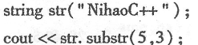
程序的输出结果是________.
26．C++中有两种继承：单一继承和________。
27．C++支持两种多态性：________时的多态性和运行时的多态性。
28．在用class定义一个类时，数据成员和成员函数的默认访阿权限是 ________。
29．C++流库预定义了4个流，它们分别是cin、cout、clog9和________。
30．在C++中，有两种给出注释的方法。一种是沿用甩C语言的注释符，即／**／。另一种
是从它开始，直到它所在行尾的字符都为注释的注释符________。
31．使用new为int数组动态分配l0个存储空间是________。
32．假设int a=1，b=2；则表达式(++a／b)*b一的值为________。
33．C++程序的源文件扩展名为________。
34．语句序列
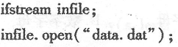
的功能可用一个语句实现，这个语句是________。
35．已知有20令元素int类型向量Vl，若用Vl初始化为V2向量，语句是________ 。
36．为了避免可能出现的歧义，C++对if…else语句配对规则规定为：else总是与________配对。
37．C++程序的编译是以________为单位进行的。
38．重载函数在参数类型或参数个数上不同，但________必须相同。
39．举盘C++中两种代码复用的方式：________、复用。
40．下面程序运行的结果是_________。
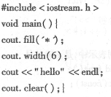
三、改错题(本大题共5小题，每小题4分。共20分)
请将错句抄在答题卡上，并写出正确答案。
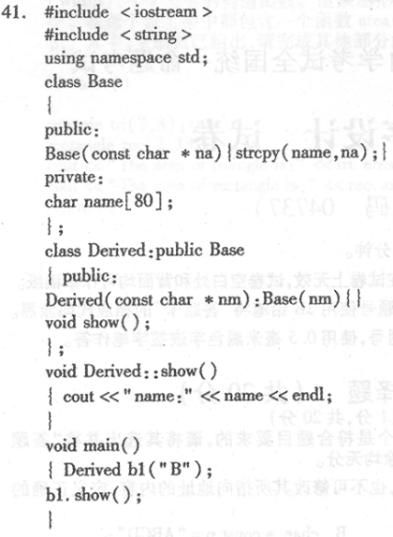
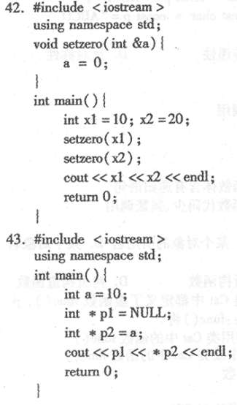
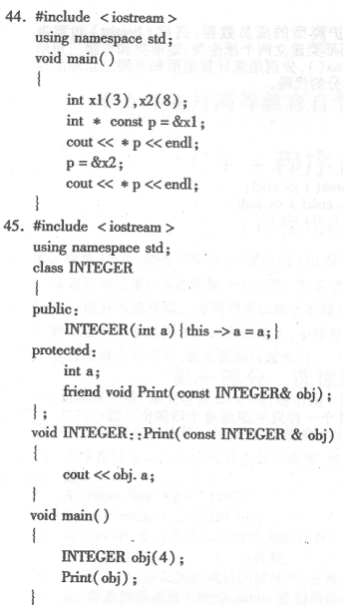
四、完成程序题(本大题共5小题，每小题4分，共20分)
46．完成下面类中成员函数的定义。
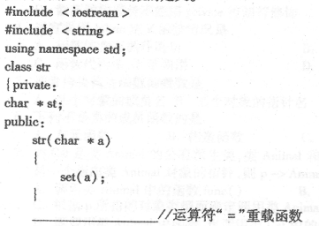
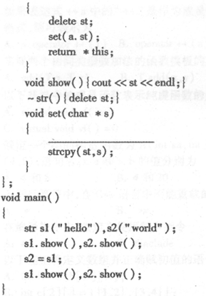
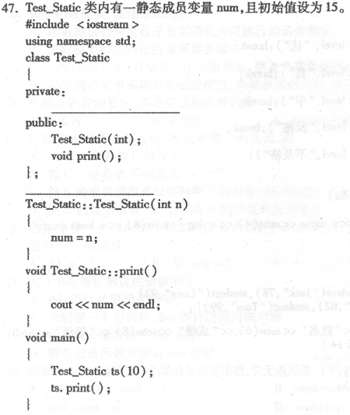
48．任意输入10个{司学的成绩，计算其平均成绩。要求甩函数average()计算平均成绩。主函数输入数据并输出结果。

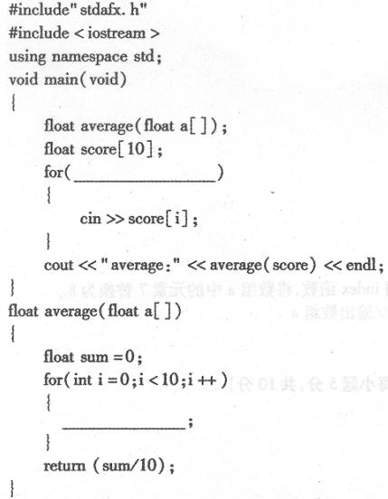
49．下面程序中Base是抽象类。将下面程序需在横线上作答的内容写在答题卡上，以使
程序完整，并使程序的输出为：

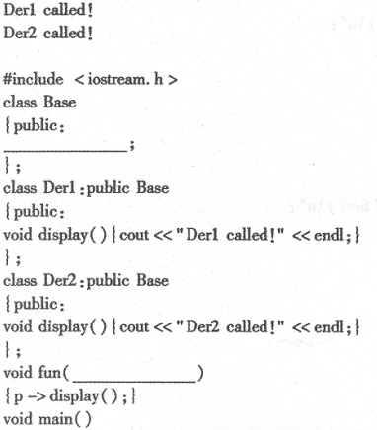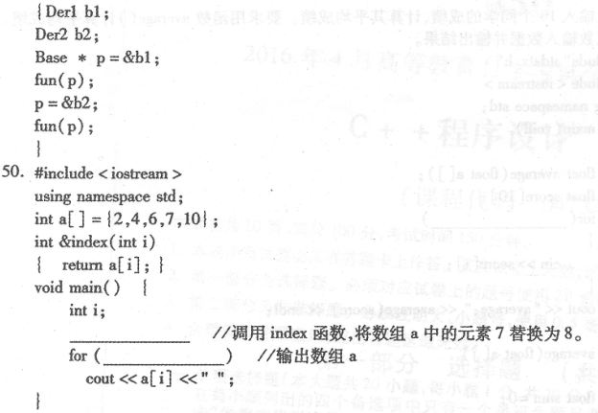
五、程序分析题（本大题共2小题，每小题5分．共l0分)

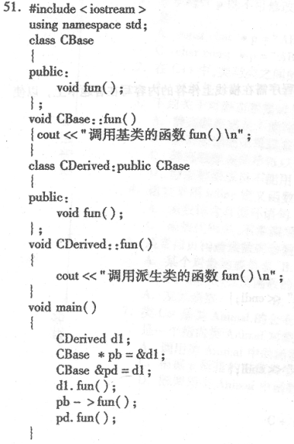
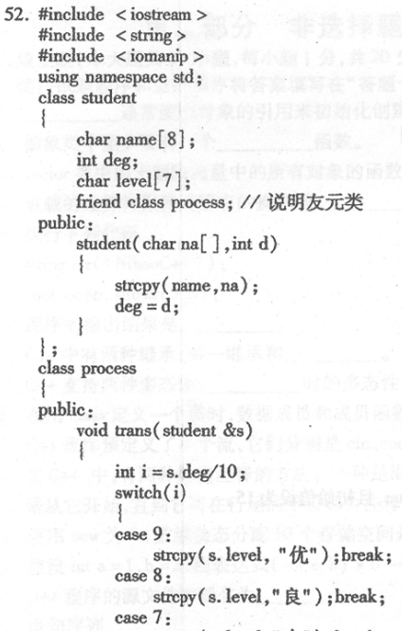
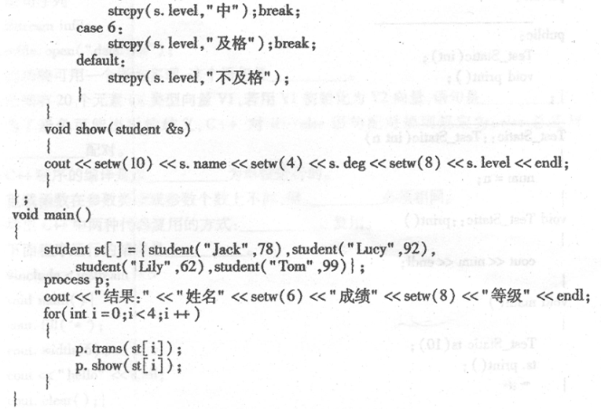
六、程序设计题(本大题共l小题，共l0分)
53．定义一个图形类(figure)，其中有保护类型的成员数据：高度(height)帮宽度(width)，一个公有的构造函数。由该图形类建立两个派生类：矩形类和等腰三角形类。在每个派生类中都包含一个函数area()，分别用来计算矩形和等腰三角形的面积。其中，主函数已给出，请完成其他部分的代码。
